Наказ Міністерства палива та енергетики України
від 25.07.2006 № 258

Вибухонепроникні з'єднання

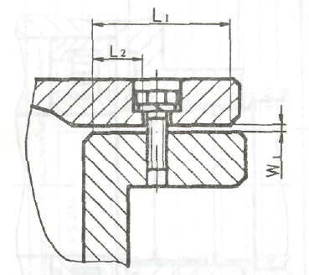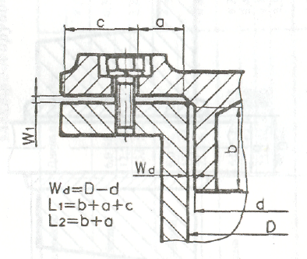

Рис. 1 Рис. 2

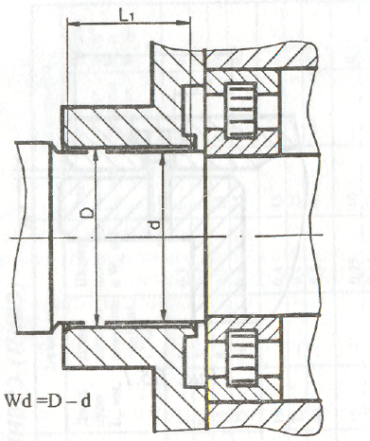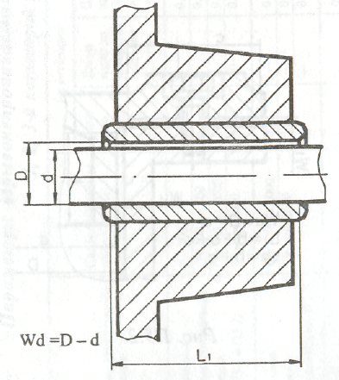

Рис. 3 Рис. 4

